**ŞCOALA CU CLASELE I-VIII TOMESTI**

După anexarea Banatului la Imperiul Habsburgic (1718), Curtea imperială din Viena, adeptă a politicii că şcoala asociată cu Biserica puteau realiza o importantă operă educativă în sprijinul unităţii monarhiei, au organizat acţiuni de şcolarizare şi de asigurare de şcoli în care să predea cadre didactice calificate. În Lista şcolilor primare înfiinţate în ţinutul Timişoarei în anul 1774 se află Curtea (cu Crivina, Pietroasa, Fărăşeşti, Poieni, **Româneşti**, Goizeşti, Ioneşti), Gladna (cu **Luncani**, Jupâneşti, Zolt, Drăgsineşti, Mâtnic, Bucovăţ).

La 2 noiembrie 1776, împărăteasa Maria Terezia a înfiinţat prin decret şcoala primară în toate comunel bănăţene locuite de ortocşi, învăţământul urmând să fie organizat de către cler.

Din raportul directorului şcolar din Timişoara din 14 iulie 1777 Teodor Iancovici aflăm că aveau şcoli parohiile: Româneşti (cu Fărăşeşti şi Goizeşti), Tomeşti (cu Luncani). Localitatea Baloşeşti neavând parohie nu a beneficiat de patenta imperială a împărătesei Maria Terezia de înfiinţare de şcoli primare. Pe dat de 3 februarie 1781 episcopul Moise Putnic a comunicat preoţilor obligaţia de a catehiza elevii în fiecare joi şi duminica şi în alte zile de sărbătoare, catehismul fiind tipărit în limba română şi sârbă în anul 1785.

În anul 1846 Iosif Losch proprietarul fabricii de sticlărie a fondat o şcoală în apropierea fabricii cu un învăţător angajat şi plătit de el.

În Luncanii de Sus şcoala s-a înfiinţat mult mai târziu (1926).

În anii de după încheierea pactului dualist austro-ungar (1867) se aduc modificări importante sistemului de învăţământ. Astfel, în anul 1868 se adoptă Legea nr. 38, care prevedea obligativitatea învăţământului elementar dar şi introducerea ca obiect de studiu obligatoriu a limbii maghiare. Legile care au urmat (Legea Trefort/1879, a doua Lege Trefort/1883, Legile Şcolare Appony/1907) restrâng predarea în limbile materne. Împotriva acestor legi au fost organizate mari întruniri de protest.

Instaurarea administraţiei româneşti la 8 mai 1919 în judeţul Caraş-Severin (judeţ din care făcea parte şi comuna Tomeşti), deschide mari perspective dezvoltării învăţământului naţional. Primele modificări în sistemul educaţional menite să înlăture nedreptăţile trecutului, sunt făcute de Consiliul Dirigent în anii 1919 şi 1920. Legea din 26 iulie 1924 care prevedea gratuitatea învăţământului primar şi instruirea neângrădită în limbile materne, a realizat un conţinut unitar al întregului învăţământ din România.

Reforma învăţământului din 1948, înfăptuită după modelul sovietic a dus la un regres al învăţământului românesc. Legile învăţământului de mai târziu (Legea nr. 11/1968 şi Legea 28/1978) au căutat să corecteze erorile anterioare şi să facă o legătură a învăţământului cu practica.

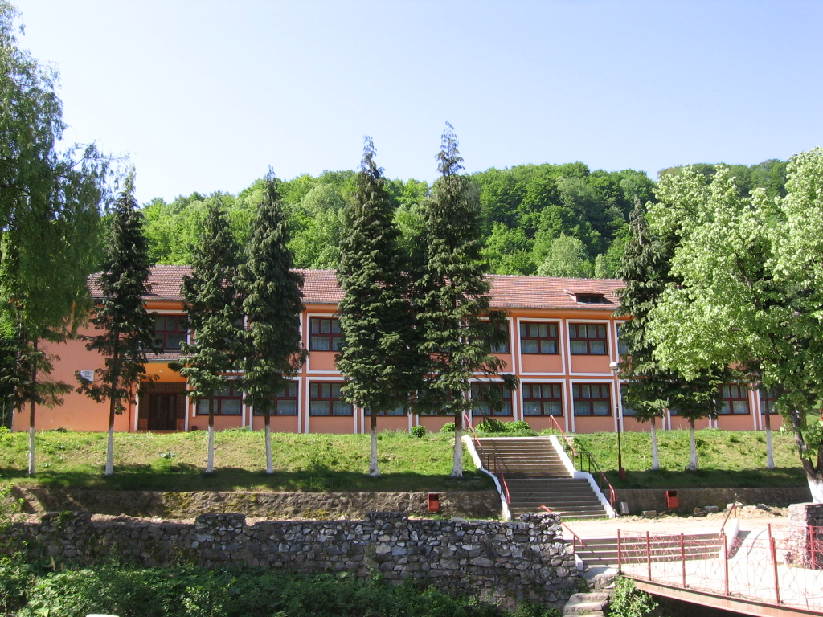

Şcoala generala Tomeşti cu clasele I – VIII în anul 2013

În cadrul învăţământului general în comună există o şcoală generală cu clasele I – VIII în Colonia Fabricii şi patru gradinite cu program normal în celelalte localităţi. Şcoala generală cu clasele I – VIII a funcţionat până în anul 1971 în satul Tomeşti. În anul şcolar 1971 – 1972 s-a mutat în Colonia Fabricii într-un local nou dotat cu mobilier şi material didactic la un nivel superior, cu opt săli de clasă, laboratoare şi cabinete care permit realizarea procesului instructiv-educativ corespunzător. Clădirea are apă curentă, canalizare şi încălzire centrală. În anul şcolar 2010 – 2011, şcoala dispune de un laborator de informatică modern dotat cu 12 calculatoare cu acces la internet, bibliotecă cu 3824 volume, sală de sport dotată cu materialele necesare şi un teren de handbal şi volei. De asemenea în comună se află o sală de sport ultramodernă (construită în anul 2004) în interiorul căreia se află un teren de handbal,volei, baschet, tenis de câmp, dotată şi cu aparatură de fitness şi body-building şi masă de ping-pong.

Clasa pregatitoare va fi organizata in anul scolar 2013-2014 in cadrul Gradinitei cu Program Normal Tomesti , care functioneaza intr-o cladire reabilitata in anul 2012,dotata cu toate cele necesare desfasurarii in conditii bune a activitatilor scolare.